PRÁCTICAS MODELADO

Modelando una taza: <https://youtu.be/h4hZzPCOMKs?t=933>

Modelando un personaje: <https://youtu.be/eFowqayoSKc?t=779>

Photo bashing: <https://www.youtube.com/watch?v=s7Ej6SES7YY>

CHULETA MODELADO

Cambiar vistas: Teclado numérico para cambiar entre vistas

Introducción

Cuando empiezas un nuevo proyecto, lo que vas a ver siempre en pantalla es:

un cubo

el cursor 3D (que veremos más adelante) en medio

a la izquierda la cámara principal

a la derecha la luz que viene por defecto.

Modo objeto y modo edición

Cuando colocas un objeto en Blender, entra en escena en Modo de objeto. Básicamente hay 2 estados en Blender: Modo de edición y Modo de objeto.

El modo de edición está diseñado para modificar la forma del objeto seleccionando vértices en el objeto.

El modo de objeto afecta al objeto como un entero.

El botón de tabulación te cambia entre los dos. También puede ver y cambiar su modo en la parte inferior de la ventana gráfica.

Después de insertar un objeto en tu escena, siempre asegúrate de estar en Modo de objeto. De lo contrario, el siguiente objeto que crear se unirá a esa malla

Seleccionar

Seleccionar vértice / arista / cara: 1, 2, 3

Todos los objetos: A

Ctrl apretado y clic para varios objetos

Invertir selección: Ctrl + I

Para seleccionar con rectángulo B, con círculo C

Con W cambiamos entre diferentes modos de selección.

Transformación

Extruir: E

Inset (insertar una cara dentro de otra): I

Escalar: S

Rotar: R

Mover: G

Colocar el puntero lejos del centro del plano para poder tener más recorrido.

Borrar objeto seleccionado: X

Duplicar objeto

Shift + D crea objetos independientes

Alt + D para objetos conectados. Los cambios que hagas en uno afectarán al otro.

Si queremos hacer alguna operación en un plano concreto:

S X: Escalar en el eje X

G Z: Mover en el eje Z

Ejes

También tienes el eje X representado por la línea roja,

el eje Y con la línea verde

un eje Z representado por una línea azul que no puedes ver.

Cambiar el cursor

seleccionando un objeto y pulsando Mayúsculas + S y seleccionando Cursor to selected o pulsando la tecla 2, luego vuelve añadir una figura y aparecerá en el centro del cursor

Cortar una figura (Loop cut)

Nota: tenemos que estar en el modo edición

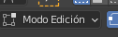

Control + R entras en el modo de corte transversal

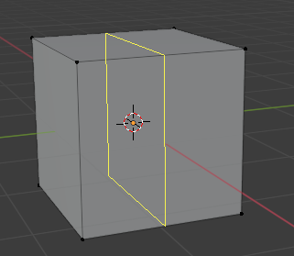

Mueve el ratón para seleccionar uno u otro

Antes de hacer Clic izquierdo puedes mover la rueda del ratón para añadir o quitar segmentos

Luego confirma con Clic izquierdo y te la la opción de desplazarlos, si los quieres donde estaban pulsa Clic derecho y se crean los cortes

Modo cuchillo

Con la K entras en el modo cuchillo que hace aparecer una línea que separa las caras por donde dibujes la línea.

Si dejas pulsado el ratón sobre la opción de cuchillo puedes seleccionar la herramienta de bisección.

También puedes hacerlo pulsando:

Mayús + Espacio (que muestra las herramientas)

A continuación, Mayúsculas + 2.

Suavizar

En cualquier momento, puedes seleccionar un objeto, y con el Clic derecho seleccionar entre Shade Smooth para suavizar y Shade Flat para volver a ver sus caras, esto también afecta a la hora de exportarlo.

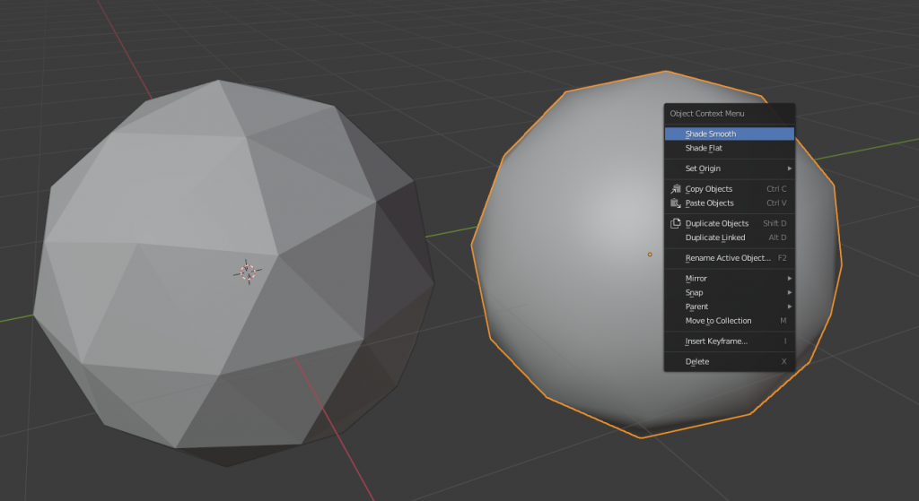

Subdividir

Otra opción de gran utilidad puede ser subdividir las caras de un objeto, para ello limpia la escena y crea un cubo, luego entra en modo edición con Tab.

Después activa el modo selección de cara con 3 selecciona todo con L estando encima del objeto, y pulsando Clic derecho sobre subdividir. Hazlo un par de veces para que te siga comentando algunos consejos. Debe quedar algo así.

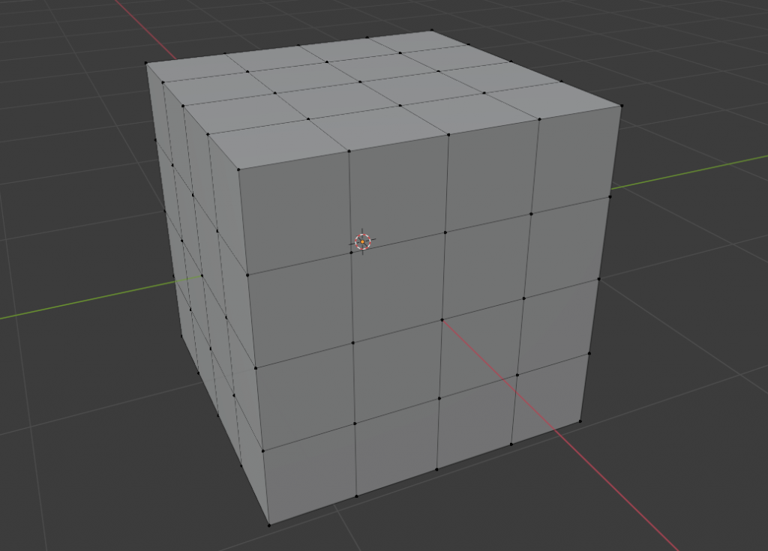*Creando subdivisiones en un cubo.*

Para seleccionar varias caras, como ya hemos visto, puedes pulsar sobre una de ellas y luego con Mayúsculas ir seleccionando el resto, pero si quieres seleccionar una fila completa, puedes pulsar sobre una cara y con Control pulsando en la final te seleccionaría todo.

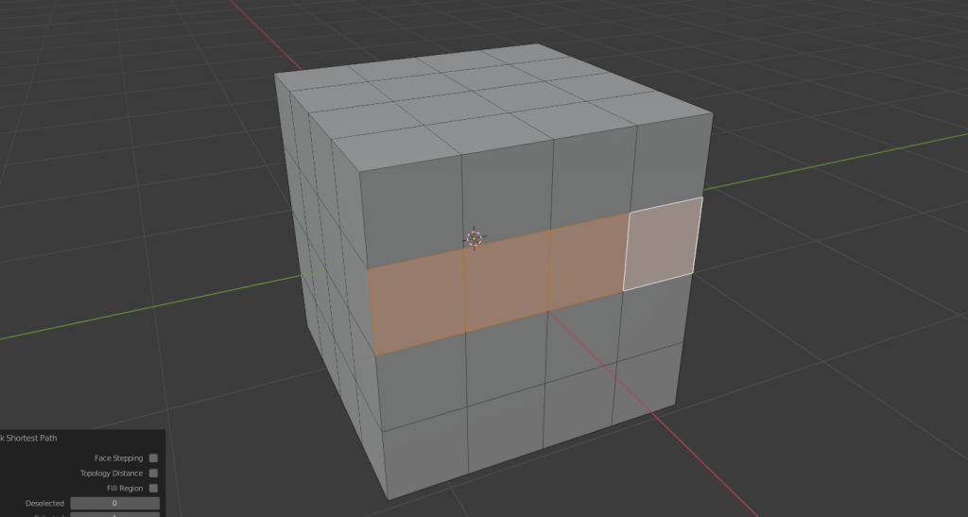*Seleccionando una fila con Control.*

Ahora vamos a ver otra cosa, quita la selección y selecciona solo las 4 caras del medio de la vista frontal, luego con X selecciona Borrar caras para eliminar esas 4 caras y poder ver el interior del cubo.

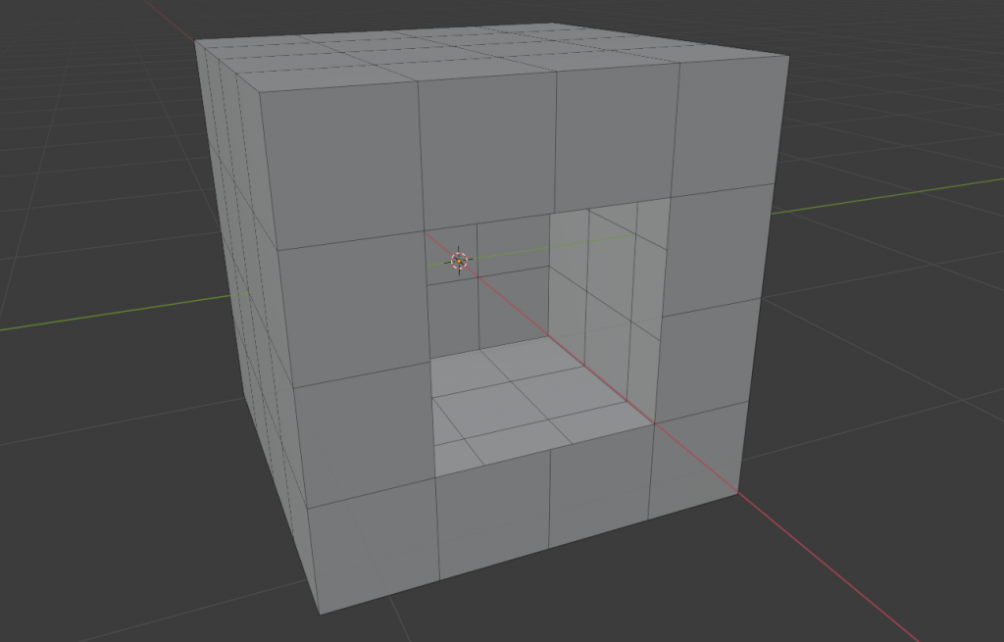*Eliminando las 4 caras del medio en nuestra vista frontal.*

Ahora una forma fácil de rellenar esa cara es entrando en modo arista con 2 y luego pulsando Alt + CI sobre uno de los vértices del agujero creado, de esta forma te seleccionará automáticamente todos los vértices que estén unidos alrededor del agujero. Luego pulsando F, directamente te rellenará el espacio vacío entre la selección con una nueva cara.

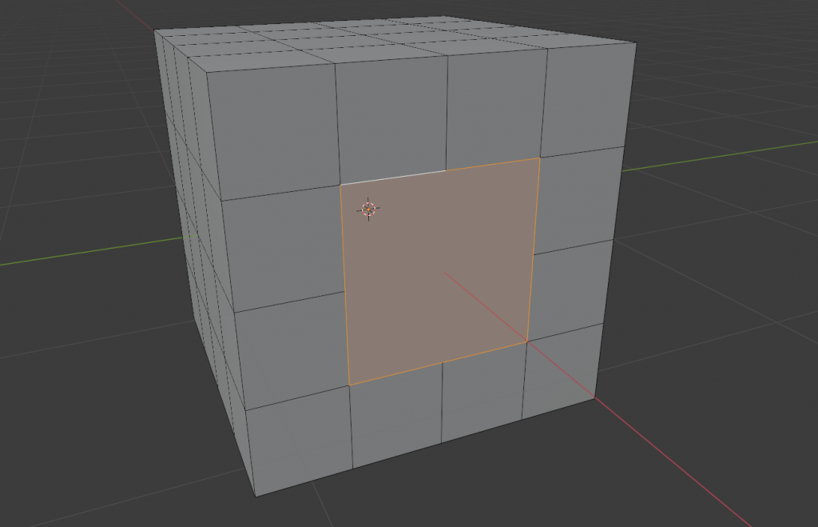*Rellenando el espacio vacío creando una nueva cara.*

Si quisieras crear una nueva línea entre 2 vértices, lo puedes hacer seleccionando los vértices que quieras y pulsando J para crear una nueva arista.

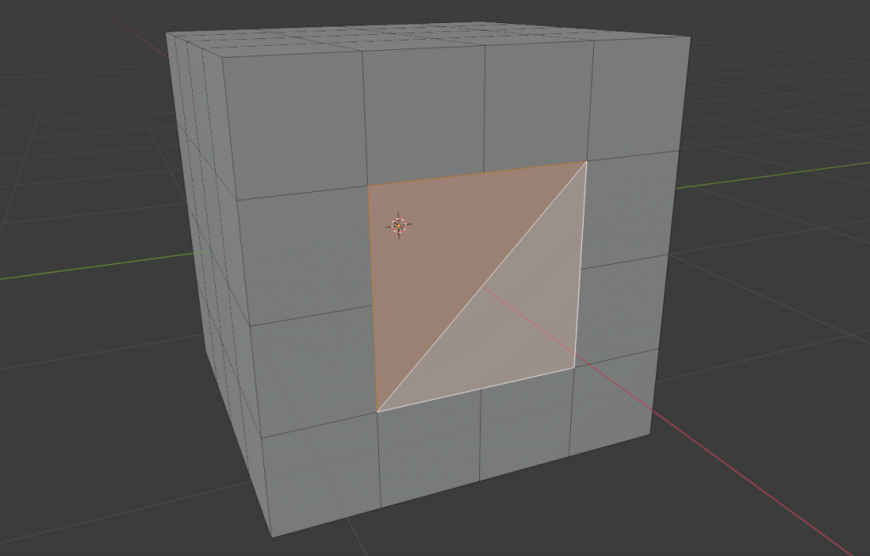*Creando una nueva arista desde 2 vértices y dando lugar a 2 caras.*

Hay muchos más pequeños consejos que podría darte, pero prefiero hacerlo en los siguientes tutoriales y no alargar de forma innecesaria este.

Pirámide

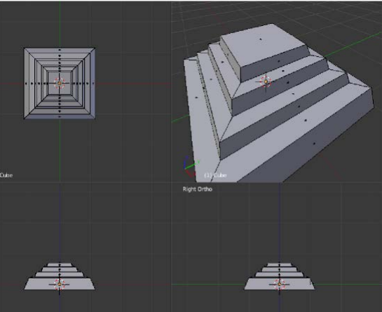

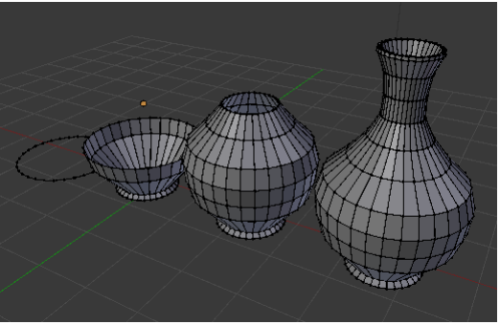

Tutorial taza

Descarga blender

Lo primero que tenemos que hacer es descargar el programa donde lo hacemos pues en [blender.org](https://www.blender.org/) como un programa de código abierto un programa totalmente gratuito.

Lo descargamos de su propia página y le damos a descargar. lo podemos usar en windows en linux y es Mac. El programa funciona exactamente igual en los tres sistemas operativos así que debemos descargar, lo instalamos y vamos a configurar un par de cosas antes de empezar a hacer nada.

Configuración inicial

Lo que nos encontramos la primera vez que abrimos blender, pero como he dicho antes de empezar a modificar nada vamos a ir a edit > preferences > addons y aquí vamos activar un par de plugins o de addons pero van a servir muchísimo nos van a ayudar a ser artistas de 3d mucho más rápido.

El primero de ellos out wrangler para activarlo simplemente le da a esta casilla de aquí que esté activado

También uno que se llama images as plains

Moverse por el entorno

Lo primero de todo en cualquier programa de 3d es aprender a moverse por el entorno 3d podemos usar estas herramientas de aquí para movernos y a la cámara se ha ido las cámaras verón ortográfico veloz perspectiva un montón de cosas pero realmente lo más útil en este tipo de software es hacerlo todo con el ratón aprender a jugar como si fuese un videojuego a ver a movernos por este entorno como si fuese un videojuego entonces cómo lo hacemos pues con la rueda central del ratón rueda para arriba a zoom para adentro rodar para atrás quitamos zoom si hacemos clic o sea si pulsamos en la rueda podemos rotar así y si le damos a shift y hacemos clic en la rueda del ratón podemos movernos de esta manera muy bien otra forma de moverse muy común y que yo uso un montón cuando estoy editando en blender creando algo sería con el nunca del teclado esta parte creemos a la derecha en muchos teclados es súper útil en blender entonces antes de nada voy a enseñar un par de comandos para entender bien estos movimientos de cámara así que creo que va a hacer va a ser eliminar este cubo para ello la mara x y borramos le damos a shift aquí abajo dni la chuletilla y vamos a añadir un monkey un mono que se llama susan de blanc der de toda la vida vale entonces

Vistas

Vamos a ver el tema de la cámara si en nuestro en un pad le damos al uno tenemos una visión frontal desde el infinito vale

Si le damos al 3 tenemos visión lateral desde la derecha

Si le damos al 7 tenemos una visión desde arriba

Si estaba en cualquiera de estas visiones por ejemplo en la frontal y le damos al 9 nos lleva a la justo contraria

Vamos tomar el 8 el cuadro el 2 y el 6 como si fuese mover la vista en un videojuego como las teclas de arriba abajo izquierda derecha si le damos al 6 la cámara se ha movido hacia la derecha al 8 y al 2 y por último

Para cambiar de modo perspectiva que es como ve el ser humano las cosas a verlo en modo ortográfico que como la ven los arquitectos sería de 5

Si por lo que sea tenemos nuestra vista súper lejos ya no se muestra nuestro elemento que estamos intentando modificar podemos seleccionarlo aquí a la derecha en este panel tenemos aquí a susan

Si le damos a la coma nos la centra en la vista

Para entrar en la cámara le damos al cero esto nos lleva a esta cámara que teníamos aquí el cero nos mete en la cámara y el cero otra vez pues nos saca

Modificar propiedades de objetos

Lo siguiente que vamos a ver es cómo modificar las propiedades básicas de los objetos 3d esto como os digo vale para absolutamente cualquier programa de 3d no sólo para blender y es que los objetos tridimensionales tienen tres características básicas que son:

La posición

La rotación

La escala

Cómo se modifica eso en blender pues se modifica con:

G para la posición

R para la rotación

S para escalar (cambiar tamaño)

Los ejes

Otra cosa interesante sería usar los ejes como veis tenemos aquí una línea roja una verde y una azul que no estáis viendo esa es un poco más imaginaria que son los ejes que nos valen para mover, rotar y escalar nuestro objeto en base a ese eje.

Si no sabéis cuál es cuál:

El rojo el X

El verde es el Y

El z que es azul

Si le doy a rotar para que gire no mira hacia mí nunca, pero tengo que rotar sobre el eje z que el vertical le doy a la R D rotar le doy a la zeta para que lo haga sobre el eje z y lo giro vale lo voy a poner por ejemplo mirando así y si ahora quiero que mira hacia arriba le doy a la r le doy al eje y que sería el verde y lo giró para que mire hacia arriba deciros que también cuando nosotros nos metemos esta configuración de rotar algo de escalar algo de bien

Rotar por grados

podemos meter cifras si yo por ejemplo ahora mismo le dado a la r para rotar en el eje y que el verde y quiero que rote 90 grados escribo 90 en el teclado y ha mirado 90 grados hacia abajo lo que quería era para arriba así que lo mismo rotar efe y menos 90 y ahora sí mira para arriba y así es como se usa esta herramienta de rotación escala y posición que también es algo básico en el mundillo 3d tanto en este programa como en cualquier otro o que hay más cosas básicas de blender puesto que había y en el centro se llama cursor 3d y es como como nuestro ratón pero está estático en el entorno 3d y cualquier objeto que yo añade se añade dónde está ese si yo quiero por ejemplo tengo aquí mi cubo y quiero añadir en este caso un cono siempre al menos ha añadido está ese cursor 3d pero ese cursor 3d no siempre está en el centro de la escena yo por ejemplo por tener seleccionado mi cubo darle a shift s y decirle que mueva el cursor el objeto seleccionado cursor tú selective o puedo darle al 2 y no lo mueve ahí si yo ahora shift para añadir objetos le doy a añadir un cono no le añade dónde estáis y si ahora quiero moverlo hacia arriba le doy a lage para mover y al acepta para mover hacia arriba y así es como podemos jugar también con nuestro cursor 3d si creo que el cursor 3d vuelva a su punto original al centro del mundo por así decirlo le doy a shift ese y luego cursor world origin y vuelve allí por lo tanto ahora todo lo que añade se vuelve a añadir allí en el centro por cierto he preparado unas chuletas que creo que va a ser súper interesante con todos los comandos del teclado y las cosas que hace así con el ratón que son como he dicho ya 20 veces como

Paneles

Los siguientes son los paneles y como veis aquí tenemos unos cuantos así que voy a abrir una nueva escena para enseñaros las diferencias que tienen estos estos distintos paneles

Si nosotros tenemos seleccionado un cubo no aparecen todas estas propiedades pero si seleccionamos una cámara nos aparecen estas mientras que si tenemos una luz nos aparecen estas como veis

Esta de aquí nunca se modifican pero las de abajo sí así que voy a enseñar rápidamente para qué sirve cada una aunque entraremos más a fondo esta sería para las propiedades del renderizado está para la imagen que vamos exportar o el vídeo estas serían las capas la escena y el mundo que esto lo veremos para iluminar con age digáis y luego tenemos las propiedades esas serían del mundo estas serían del objeto que tenemos seleccionado en este caso propiedades del cubo su posición su rotación separadas por eje y su escala los

Tenemos modificadores no destructibles o sea que no se cargan nuestra geometría por ejemplo vamos a añadir uno de wireframe y nos coge lo que sería sólo las aristas puedo modificar los hacerlos más gordos etcétera pero si nosotros entramos en modo edición que ahora os enseñaré seguimos teniendo nuestro cubo

También tenemos para crear partículas crear simulaciones físicas de que esto caiga al suelo y rebote como en la realidad porque ahora mismo son cubos que flotan y están estáticos en el aire tenemos constraints que esto es para hacer que un objeto por ejemplo siempre apunte a otro objeto por ejemplo tenemos vertex groups que esto también lo usaremos para hacer que ciertos efectos que le apliquemos a nuestra geometría sólo se apliquen en algunas partes y luego

Por último que miramos los materiales yo por ejemplo digo que éste sea de color rojo es diciendo que mi cubo sea de color rojo pero como veis no está funcionando porque además de todos estos paneles que he enseñado dentro cada paneles tenemos más configuraciones en este caso aquí arriba a la derecha para ver cómo sería solo la malla para ver cómo sería el objeto puramente dicho todos los objetos nos van a salir grises y yo por ejemplo añade otra vez aquí a mi monito pues y podemos ver su malla aquí podemos ver dónde queda el objeto sin ningún tipo de material aquí la previsualización de material como veis este ya es rojo y

Aquí un renderizado según yo muevo la luz pues ya sí que le afecta mientras que antes aquí no le afectaba

En este modo 3d también tenemos diferentes modos de modificar nuestro objeto ha demostrado en modo objeto también tenemos por ejemplo modo esculpir para esculpir como si fuese una obra de arte vertex paint weight paint text to spain para pintar texturas pero

El que más vamos a usar es el edit mode modo edición que

Para cambiar de uno a otro lo hacemos con el TAB

Aquí podemos seleccionar puntos, vértices y aristas y podemos modificarlo ahora en vez de modificar el objeto entero estamos modificando una en sus caras

Si queremos volver al modo objeto lo haríamos aquí y por último decir que si nosotros queremos esculpir aquí ya no viene por defecto diferentes escenas o espacios de trabajo preparados ya para esculpir si yo por ejemplo quiero añadirle este tipo de deformaciones de meterle algo para abajo para adentro para afuera sacarle un cuerno lo haríamos aquí en sculpting tenemos juve editing texture luego tenemos también para añadir nuestros materiales modificarlo tenemos un montonazo de cosas pero bueno intentaremos ver todas las posibles y con esto terminamos lo que sería la parte de interfaz

MODELADO TAZA Y CEPILLO

Vamos a pasar ahora al modelado y vamos a empezar a modelar una taza y un cepillo de dientes Una forma de aprender mucho más rápida y eficiente que sería modelo algo que ya exista, o salir a la calle o en tu propia casa hacer fotos de diferentes objetos y tenerlos de referencia.

Vamos a empezar a modelar algo como veis tenemos aquí nuestra escena principal que básicamente un cubo y lo que vamos hacer va a ser entre al modo edición pulsando TAB.

Podemos seleccionar los vértices podemos seleccionar las aristas y podemos seleccionar las caras

ins que para crear una nueva cara que se escale hacia adentro la y es para excluir tanto para afuera como para adentro luego podemos hacerlo por ejemplo otro in set y luego volverlo a destruir hacia afuera qué más cosas podemos hacer con esto pues con sanciones por ejemplo una de las caras en este caso ya seleccionar esta y podemos hacerle un bevel el que se hace con control bet y si nosotros ahora hacemos así con nuestro ratón y lo alargamos como veis nos crea ese suavizado ahora mismo tiene usual izado de uno pero si con la rueda del ratón lo ampliamos a como si metiésemos zoom vamos creando un suavizado pues muchísimo más suave

También deciros que todos los comandos que hemos hecho con el objeto en general también los podemos hacer con cada cara por ejemplo cuando darle la s para escalar lo podemos darle a la r y a la y para rotarlo en el eje y podemos destruirlo de nuevo y rotarlo en el x por ejemplo ir creando pues lo que nosotros queramos entonces básicamente la ahí para crear una cara dentro la e para destruir y control b para suavizar esos bordes como veis se pueden suavizar también diferentes de las caras y no desde la arista otra cosa que vamos a hacer en vez de hacer extruido se hace así y alargarlo podemos darle control y clic derecho y esto nos lo va excluyendo según donde pongamos nuestro cursor y así es como creamos pues esta especie de objetos este objeto era simplemente una prueba para enseñar esas técnicas básicas

Otra técnica también sería si nosotros por ejemplo eliminamos una cara por lo que sea le damos a la X y la hemos eliminado y queremos volver a crearla lo que vamos a hacer sería:

Darle a ALT y hacemos CBI lo que nos selecciona todas estas aristas

Si le damos la F lo une y nos crea una nueva cara

Comenzamos la taza

Vamos entrar ya así hacer nuestro ejercicio vamos a hacer una taza para ello:

Shift>a>mesh y vamos a añadir un círculo como veis el círculo sólo tiene si me meto en modo de edición sólo tiene vértices y aristas, pero no tiene ninguna cara creada

Lo que vamos a hacer va a ser darle al a F y nos crea esa primera cara

Ahora le damos al 3 para pasar a ese modo y vamos a empezar a crear nuestra taza

Voy a poner la visión en el modo 1

Extruir hacia afuera hacia arriba y ahora a esta capa la parte de abajo que es más suave de la taza entonces la extruyo y le doy a la s para ampliarlo

Luego voy a obstruir hasta arriba del todo y voy a crear el seguimos suavizado

Una vez que estamos ya aquí arriba entonces le voy a dar a la e para crear una capa más arriba a la s para hacerla más pequeña ahora a la y para hacerlo en la misma altura y ahora otra vez a la e para hacer la parte de dentro y a la s para meterlo hacia abajo

Ahora vamos a hacer el interior de la de la taza que sería simplemente bajarlo pero no sabemos todo no hay que bajarlo entonces para ello lo que vamos a hacer va a ser entrar en este modo que nos enseña el interior y ahora sí podemos darle a la G para mover y a la Z para moverlo en ese eje y así tendríamos nuestro interior de la taza vale ahora para el exterior necesito que esto estas caras que como visión tan alargada tengan sus divisiones como lo podemos hacer pues si hacemos control r nos crea un loop cut que es como un corte en mitad de este cilindro si yo lo hago control r y le doy con la rueda para arriba no crea todavía más sus divisiones pues vamos a una de ellas una por ejemplo que esté en el perfil en este caso va a ser esto de aquí de hecho va a estas dos

Le voy a dar a la equis y la voy a borrar

Ahora le damos a alt y seleccionamos esto de aquí y le doy a la f entonces hemos unido donde ante había dos caras ahora va a haber una y

Si me voy al modo uno a la vista 1 y CBD vamos a ir excluyendo esta parte exterior de nuestra taza

Aquí lo encontramos con un problema y es que si quiero unirlo aquí dentro necesito volver a eliminar dos caras. Para ello vamos a seleccionar aquí y le damos a eliminar las caras a las X

Ahora vamos a ir seleccionando aristas con arista que se vaya a unir y le damos a la F para crear una nueva cara.

Otra forma de hacerlo sería seleccionando con alt este círculo y ahora con mayor ALT este de aquí dentro también y si ahora le damos a la barra espaciadora y en caso de que no salga esto le dais a F3 y buscamos BRIDGE nos crea este túnel y ya crea esa unión

Aquí tendríamos nuestra taza muy simplificada.

Subdivisión

Una vez que han visto lo básico del modelado vamos a pasar a ver los modificadores uno de ellos y el más básico es el de subdivisión que lo que hace es suavizar nuestra geometría creando caras nuevas.

Podemos aplicarle más subdivisión o menos y como veis nos lo crea mucho más suave le ponemos shaders move y tendríamos nuestra taza pero

Como veis el interior está pasando algo raro y es que cómo funciona esto voy a desactivarlo es que hace en la media entre nuestros polígonos vale por lo tanto aquí fuera como veis tenemos un montón de polígonos muy cuadrados que como hay que tenerlo pero aquí tenemos este que es muy estirado muy vertical y este último

Entonces lo que tendríamos que hacer para que no salga si es suave así de suave sería añadir otro LOOP CUT allí abajo y si ahora lo activo veis que ya no está ese suavizado que teníamos antes ok pues ya tendríamos nuestra taza.

CEPILLO DE DIENTES

Lo que voy a hacer va a ser crear un cepillo de dientes y realmente el proceso es el mismo así que lo pondré a cámara rápida pero básicamente el truco que os quería dar con esto es que vayáis de lo general a lo particular osea que primero consigáis la forma general de lo que sería el cepillo de dientes la forma más básica y una que tengamos la forma más básica empezamos a añadir detalles como esta curvatura suavizamos esa curvatura con un bebé le insertamos una cara para luego usarla como emisión de esos pelillos que tiene el cepillo de dientes etcétera

Otra forma de hacer esta tasa sería usando el sol y defy si yo por ejemplo voy a simplificarlo mucho tengo este cubo y esta cara de arriba no la tengo este cubo las caras son no tienen grosor entonces si le añado un modificador de sol y defy puede añadirle es el grosor al cubo que sería por lo mismo que el interior de nuestra taza vale aquí podemos activar y desactivar estos modificadores para que se vean o no y así es como hacemos nuestra taza aunque cuatro cepillos de dientes le hemos aplicado el modificador de subdivisión surface igual que antes a la taza le vamos a dar a aplicar

Pelos del cepillo

Ahora vamos a seleccionar las caras sobre las cuales queremos que se generen esos pelillos así que vamos a la herramienta de selección aquí arriba la tenéis por si le dais a la W también podéis cambiar y vamos a seleccionar todas estas caras que queremos que tengan esos pelillos.

Una vez tengamos seleccionadas lo que vamos a hacer va a ser irnos a este icono de aquí y vamos a añadir un nuevo vertex group que se va a llamar pelos y le damos a asignar

Una vez le hemos dado a eso básicamente hemos creado un grupo de vértices de caras que tienen una información tiene un nombre forman parte de un grupo y luego cuando creamos nuestra simulación de partículas vamos a hacer que ahí se generen pues esos pelillos que tiene el cepillo pero antes de crear esa parte y esa generación de partículas vamos a crear los propios pelillos para ello cómo lo vamos a hacer pues muy sencillo shift>a otra vez vamos a crear un círculo entro en modo edición le dé al a efe le doy a la y hacemos que la punta de arriba del pelillo sea mucho más pequeña y ahora le damos a control r para crear unas cuantas divisiones en este cilindro y ahora lo que vamos a hacer va a ser seleccionar la cara de arriba del todo esta de aquí y si ahora lo muevo como veis sólo se mueve a este hasta este primer corte pero si activo esta herramienta de aquí que se llama proporcional editing y le doy a lage y le doy la rueda para arriba este círculo indica hasta dónde va a afectar este este suavizado de este movimiento que hemos aplicado de esta rotación para dar cif de vamos a crear una copia para montar en modo de edición y amo volver a moverlo ahora pues en otro eje y vamos a crear una última copia para tener pelillo muy distinto y vamos a hacer lo mismo vamos aquí le damos a crear nueva colección le vamos a llamar pelos y como he dicho los seleccionamos y los metemos dentro de esta colección por ahora vamos a pagar su visibilidad y ahora vamos a hacer va a ser irnos a nuestro cepillo nos vamos al sistema de partículas y le creamos un nuevo sistema de partículas o sistema de partículas básicamente pues partículas que se emiten de nuestro objeto y tenemos dos tipos primeras serían éstas que son partículas físicas que tienen pues tienen su gravedad y en su resistencia al aire etcétera y lo tendríamos partículas que son como los pelos que se generan del objeto pero que no se separan a esto también le podemos activar por ejemplo que sean dinámicas que sea que le afecte la gravedad etcétera pero en este caso no lo vamos a hacer así activamos un sistema particular en modo pelo y ahora nos vamos a ver text group y en densidad vamos a elegir pelos y como veis nos lo genera únicamente donde teníamos hecha esa selección ok eso por un lado ahora nos vamos a ir a render y donde dice render queremos que esos pelillos sean parte o sea lo que se genere sea nuestra colección que hemos creado pues objetos así que aquí se decíamos colección y dentro de la colección la colección perros y ahí como veis ha multiplicado nuestros tres objetos por un montón de veces justo en la zona que nosotros queríamos de hecho si ahora nosotros seleccionamos nuestros pelos que los teníamos desactivados y le damos a la s también se escalan en nuestro sistema de partículas pues lo vamos a escalar hasta que tengan sentido de tamaño más o menos ahí la proporción está bien pero ahora tenemos que arreglarle la orientación cómo lo vamos a hacer pues nos vamos a ir donde dice advanced y aquí elegimos rotación y dentro de rotación elegimos en qué eje queremos que se emitan en este caso es global y para que se emitan hacia arriba el agua le podemos poner un poco de random si le ponemos mucho pues se van hacia todos lados pero si le ponemos un poquito vamos a conseguir porque no se vean tan repetitivos nuestros cepillos y si ahora le doy a alt h tendríamos ya tanto nuestra taza como nuestros pelillos de hecho ahora que lo tenemos con la escala lo que vamos a hacer va a ser escalarlo para que tenga un sentido entonces lo escalo hacia abajo y tendríamos nuestro cepillo dentro de nuestra taza pero como veis los pelos se han ido bueno de aquella manera una vez y donde se han ido y eso es porque la rotación le hemos dicho que haga caso al eje y global ya lo que tiene que hacerle caso es al eje y del objeto así que o bien y ahí lo tenemos una vez más voy a volver a seleccionar esto ahora que más tienen que reescalar todo lo voy a escalar para que tengan sentido y ahora ya sí que sí tendríamos ya modelado modelada nuestra escena va a añadir una última cosa que va a ser el suelo para ello creamos un plano nos aseguramos de sacar ese plano fuera de la colección de pelos que sea que se está multiplicando y lo vamos a escalar para que hagan las veces de suelo lo vamos a colocar todo de forma que esté ahí en contacto y ya tendríamos nuestra escena a falta de materiales y un par de cosillas más para renderizar así que pasamos a la siguiente parte que es crear materiales oye si te gustan de este tutorial no lo estás pasando bien empiece ya que así te agradecería muchísimo que te suscribiese o que interacciones de alguna forma con este vídeo ya dejando un me gusta o un comentario porque a mí me ayudó un montón saber si os gustan este tipo de vídeos este uno tutoriales que más tiempo me ha llevado a hacer porque como habéis visto un tutorial de blender pero al mismo tiempo estoy explicando cosas que se pueden aplicar a cualquier programa de 3d e intentar simplificar todos los conceptos del 3d en este vídeo así que si te está gustando recomendarte también que en mi canal tengo otros vídeos que algo de efectos especiales como se hace un efecto especial de las películas de los creadores que lo están pesando etcétera así cuando termine este vídeo echarle un ojo también esto el ojillo con el dedo watch continuamos pues ya llegado hasta aquí decirte que ya tienes más de la mitad de este tutorial superado

Colorear

y ahora viene por fin la parte más divertida que es colorear así que lo primero de todo deciros que recordaron que tenemos estos modos los que podemos ver la proyección del material sólido solamente la malla pues no va a poner en modo pre disolución de materiales vale y

Vamos a empezar dándole color por ejemplo al cepillo nos vamos a esta herramienta de aquí y aquí donde creamos los materiales creamos un nuevo material y aquí podemos elegir diferentes cosas el surface sería la parte de fuera y aquí abajo tendremos el ball yum que sería el interior

En beige color podemos elegir por ejemplo el color si yo quiero que sea amarillo ahora prods este cepillo podría seleccionarlo ahí o rojo azul verde el que yo quiera

Reflejar

Puedo decirle si quiero que sea muy reflexivo o no aquí tenemos que fijarnos sobre todo en referencias reales eso se cambia aquí en especular. Si le sube la especular va a reflejar más y si se lo pongo en cero pues no refleja nada.

Una vez que hemos cambiado especular puedo decirle si queremos que se reflejo sea súper nítido y súper claro o si queremos que sea duro nítido sería llevándonos al cero y muy difuso será llevándonos los alumnos yo voy a poner cerca del 0,3 y el brillo si ha bajado el 0,5 en mi caso pero vuestro cepillo puede ser como vosotros queráis

Todo esto que estamos haciendo también se puede hacer con nodos si nos vamos a ding aquí lo tendríamos y este es el nodo que os he dicho el principal vi ese 10 que nos da todas estas opciones y aquí vamos engancharle un montón de nodos pero yo sé que la primera vez que ve esto te asusta porque es verdad que da miedo entonces

Voy a intentar enseñar alguna cosilla básica de nodos para que le pille yo sea para que le cause quita y el miedo a los nodos y si me lo pedía los comentarios pues haré un vídeo sobre los nodos para por fin quitarnos el miedo todo el mundo vale una vez más crear ese material

Material pelos

Vamos crear uno nuevo ahora para lo que serían nuestros pelillos, vamos a seleccionar el primero de ellos creamos nuevo material nuevo y vamos a ponerle de nombre pelillo aquí vamos elegirle un color yo voy a ponerle que sea un poquitín amarillento porque está un poco sucio y que refleje muy poco que sea más bien difuso y eso lo hemos hecho con uno de los tres pelos que están multiplicando por lo tanto.

Si vamos al círculo dos en vez de tener que crearlo de cero podemos darle aquí y seleccionar el material pelillos que ya hemos creado no se habla hoy y lo mismo con el tercero seleccionamos el material pelillo si no sabíamos por ejemplo el material 3 que sería el de nuestro nuestro cepillo pues tendríamos que uno de esos pelillos bases de color rojo pero no queremos eso así que pelillos vale ya teníamos los pelillos también ha hecho que va a ser lo siguiente

Logo en la taza

Lo siguiente va a ser la taza y para esto si queremos usar los nodos y vamos a usar el rubí editing pero de una forma muy sencilla vale esta taza yo quiero que tenga mi logo que tenga el logo de aura prods como lo hacemos podemos crear un nuevo material le voy a llamar táctica gráfica para citas y en color podemos seleccionar un color por ejemplo una taza azul pero también podemos seleccionar todo esto de aquí esto es que infinito no me daría tiempo a explicarlo ahora pero voy a enseñar cómo poner una imagen en vuestro taza le damos a y mix texture

Le damos a open nos vamos a la carpeta en la que lo tenemos y seleccionamos aquí mi logo

Cuando le aplicamos nuestra imagen como veis no está pasando absolutamente nada esto por qué pues porque no le hemos dado las instrucciones todavía a este material de donde queremos que aparezca cada parte nos vamos a ir al modo y ubi editing y esto uy a ebay que tengo un par de caras seleccionadas ahora vaya sabes por qué vamos a ir al modo de edición vamos a darle a la a para que se seleccione todo

Le vamos a dar a la uv y le vamos a dar a proyección de vista.

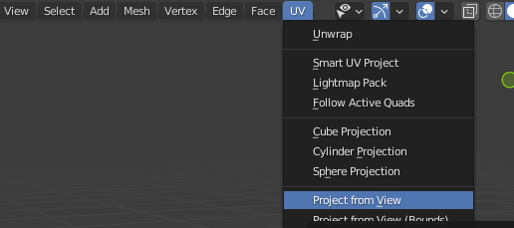

Esto nos genera encima nuestra imagen nuestra misma malla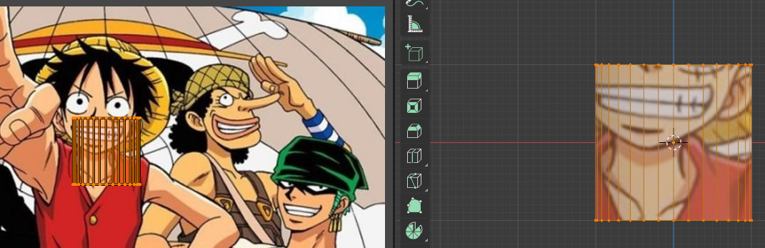

Escalamos la malla del lado izquierdo y así ajustaremos la imagen al objeto

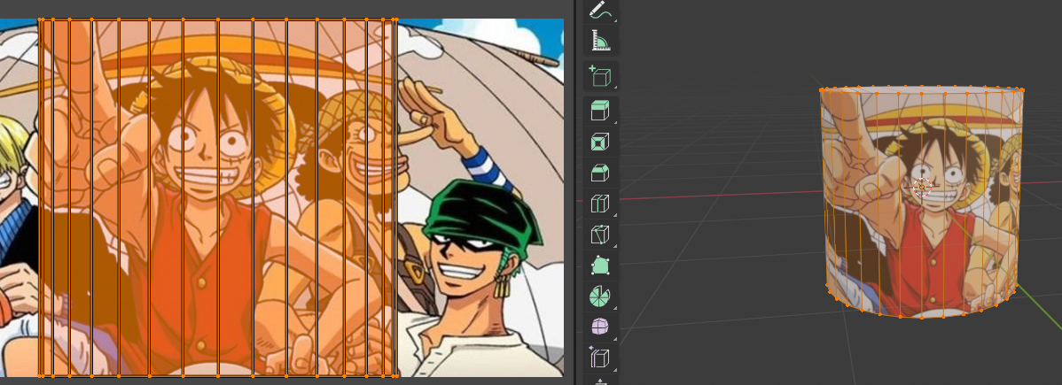

Se está aplicando por delante y por detrás está distorsionando y está saliendo muy mal entonces nosotros queremos limitar esta imagen a que sólo salga en una zona como hacemos esto pues está que la proyección la posición de vista.

Tengo muchas otras proyecciones también teníamos por ejemplo la cilíndrica, la cúbica, etc. Vamos a elegir proyección de vista y vamos a irnos a una zona que sea totalmente blanca quiero que toda mi taza sea blanca ahí lo tendríamos vale una vez que tengo toda la taza blanca estamos las mismas que antes

Me voy a la vista número a la inversa del 3 o sea lateral izquierdo dándole al 3 y luego al 9 modo edición le doy dos veces a la hora de seleccionar y ahora selecciono en qué caras quiero que aparezca para seleccionar le doy a la vez vale

Ahora que tenemos esto seleccionado como veis aquí nos enseña qué parte es la correspondiente le vamos a dar a la proyección de vista otra vez como veis se queda cuadrada y

Si yo ahora escalo aquí y los centros tenemos nuestro logo ya puesto en un sitio que tiene sentido en este caso va a ser ahí y si yo le doy la vuelta a mi taza sólo se aplica el logo en ese lado.

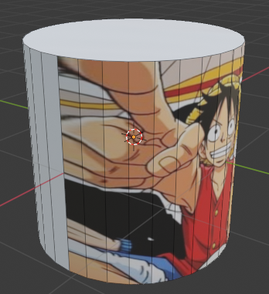

Tendría nuestro material con nuestra imagen y ahora si nosotros le modificamos por ejemplo el brillo como enseñaban te voy a subir este un poquitín a modificar el especular que el brillo se lo pongo al máximo que refleje mucho y que se reflejó sea como un espejo pues como veis está la taza por completo reflejando de la misma manera tanto la parte blanca como la negra como podemos cambiar esto pues si enlazamos el nodo externo de nuestra imagen vale de nuestra taza si lo enlazamos al racing es que la dureza de ese reflejo lo que va a hacer es que las partes negras sean como un espejo mientras que lo blanco sea súper súper duro o sea que es el reflejo ahí apenas se nota ese reflejo como podemos conseguir lo contrario que los blancos sea más difuso y lo blanco como un espejo pues le damos asif y buscamos un nuevo que se llama invertir también podríamos hacer con un ramo pero bueno aplicamos a invertir y ahora los blancos como un espejo y lo negro súper difuso y si aquí le cambiamos la fuerza de esa inversión podemos llegar a un punto medio y ahora tenemos pues que ambas superficies son reflectantes pero una vez más como un espejo y otra es algo más duro volvemos al layout y aquí tendríamos nuestra escena que va a ser lo siguiente por

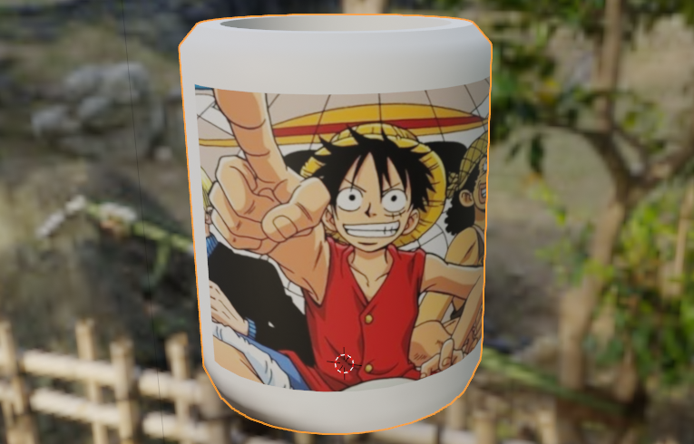

Texturizar

Descargar texturas

Lo siguiente va a ser añadirle una textura y lo vamos a hacer con una herramienta que se llama [poly haven](https://polyhaven.com/). Es una página web en la que tenemos un montonazo de texturas totalmente gratuitas.

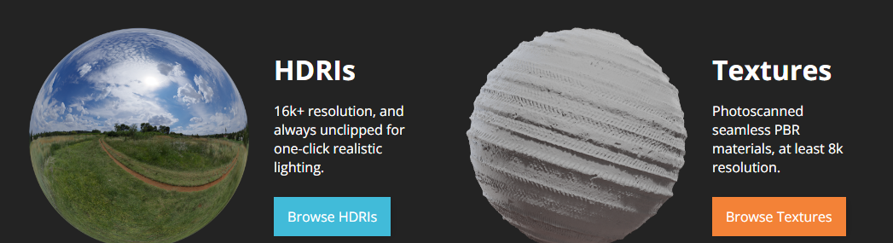

Nos vamos a textures aquí como veis tenemos un montón de tipos de texturas, y elegimos la que nos convenga.

Crear nuevo material con textura

Ahora nos vamos a blender. seleccionamos nuestro plano creamos un nuevo material y aquí vamos otra vez la imagen en el beige color como de seleccionar la image dexter

Le damos a open nos vamos a descargas que es donde se ha descargado estas imágenes que acabamos de meter aquí la tenemos y la abrimos

Como ves ya tenemos nuestra madera pero aquí pasa algo raro porque es igual de reflexiva por todas partes y en la realidad los materiales no son iguales de reflectivos por todas partes.

Arreglar reflexión

De hecho, si le doy así pues añadir una luz que no lo había presentado todavía pero podría añadir luces y como veis el material refleja igual por todos lados

Lo que le vamos a aplicar es en zaidín seleccionamos nuestro suelo le va a aplicar un mapa para que unas partes igual que antes mucho con la taza una reflejen más y otras menos también deciros que podemos arrastrar desde cualquier carpeta yo por ejemplo que aquí mi carpeta de descargas puede arrastrar aquí dentro y es play ralph

Después conectó el color al ratón es así de simple y ahora si vemos ese reflejo veis que ahora mucho más realista esto es con el nodo que acabamos de conectar y esto es sin ese nodo como veis esta tontería ya ha hecho que quede mucho más realista y luego también tendríamos un mapa que sería el normal que lo podemos aplicar como un desplazamiento o como un bum en mi caso voy a hacer como un bum para que no explote mi ordenador añadimos un nodo que se llame pump y lo conectamos el morado al morado el normal al normal y el color de esta imagen lo aplicamos al hate you save como se llame y lo que va a hacer es modificar nuestra imagen o sea añadirle elevación o meter la imagen hacia adentro en base a esa imagen y podemos decir con cuánta fuerza le voy a poner 0.1 y así pues no aplica una especie de grietas hacia adentro y grietas hacia afuera para que quede más realista nuestro material y si nos volvemos aquí ya tendríamos todos nuestros materiales más cosas sobre el tema materiales nosotros por ejemplo

Duplicar los objetos

Podemos duplicar en este caso y duplicar tanto la taza como el cepillo de asif de nosotros tenemos este material conectado este material que rojos y yo lo cambio y lo pongo azul ambos se cambian al azul como hacemos

Para que sólo se cambie uno de ellos seleccionamos el que queremos cambiar y como veis nuestro material nos dice cuántas veces se ha usado en este caso dice que dos veces aquí y aquí si le damos al 2 lo que hace es generar un material nuevo exactamente idéntico pero si ahora nosotros lo cambiamos se cambia uno de ellos y el otro no ahora serían dos materiales por separado diferentes ok pues esa sería otra cosa muy interesante a tener en cuenta cuando cuando estemos usando blender

Modelar en base a imágenes

Aunque te enseñado a modelar en base a la referencia o en base a una taza imaginaria también podemos modelar en base a imágenes o planos que ya tienen la textura sé que suena un poco raro pero básicamente si tú tienes una foto por ejemplo de una pared puedes importar eso directamente como una imagen plana y luego a esa imagen empezar a añadirle detalles ya tendría el modelo y la textura al mismo tiempo a esta técnica más o menos se le llama foto basin y aunque suena que una técnica un poco marrón era o cortijera es una técnica que lo usan algunos de los artistas más grandes por ejemplo unam y artistas favoritos y han hubert hace un montón de trabajo de esta forma tomando fotografías de cosas que le parece interesante y en base a esa foto extrae modelos en 3d que ya tienen su textura su iluminación y todo de hecho esta escena que estáis viendo es completamente creada en 3d y cada uno de esos objetos ha sido completamente creado en base a fotografías que él ha tomado por la calle lo cual hace que nuestro un workflow en nuestro proceso creativo sea aún más rápido así que vamos tomar una foto de una puerta de un cortijo en una pared y vamos a enseñarte cómo se hace vamos estoy yo aquí solo hay alguien más por aquí o que

Photo Bashing

Voy a enseñar una técnica que a mí me parece una pasada cuando la conocí se llama bueno es como el photo bashing más o menos pero básicamente modelar en base a texturas imágenes que ya existen. Es decir, a partir de imágenes y extraer objetos 3d.

La técnica que usa para crear esos vídeos que habéis visto es la siguiente voy a borrarlo todo negra vista 7 le dé añadir y añadimos una web no la encuentro y mitch explain seamos activado el add-on al principio diría a parecernos y aquí vamos a seleccionar esa imagen y ahora vamos al modo edición vamos a usar la herramienta de laca que es para cortar es como un cuchillo y vamos a seleccionar la parte que nos interesa lo voy a hacer de forma un poco rápida vale y marrón era la parte que nos interesa en este caso es la parte frontal de mi cortijo selecciono y le doy a enter y ahora puedo seleccionar esta cara borrarla y me quedo solo con esto y ahora puedo simular cortes tridimensionales en esta imagen.

Vuelvo a ir al modo edición y aquí hay un marco que luego está metido hacia adentro yo le doy al acá como de edición perdón acá hago click aquí aquí aquí abajo aquí abajo y lo volvemos arriba esto nos crea esta nueva capacidad esto era un insecto nos crearía esta que estáis viendo aquí que coincidiría más o menos con la puerta en caso de que no coincida podéis darle a lage y al abrir la sip o escalarla vale el caso que una vez que tenemos esta capa que también lo primero hecho con la que podemos seleccionarla nos vamos a la edición lo movemos en el eje z y lo metemos hacia atrás como veis no se ve como un renderizado extraño porque se ve la cara de atrás simplemente nos vamos a textura y abajo del todo desactivamos el show back face y como veis ya no aparece bien la voy a orientar en el eje x para que esté de forma totalmente vertical a mover aquí arriba y una vez que tenemos esto básico podemos ir sacando diferentes cosas con laca por ejemplo voy a sacar este este pequeño agujero que hay en la pared lo seleccionamos le hace un poco de forma rápida le damos a enter le damos a la iss y lo movemos hacia el fondo y ya tiene tridimensionalidad lo mismo podemos hacer pues con todos estos agujeritos podemos sacar diferentes elementos y de una simple imagen ya tenemos un modelo 3d totalmente texturizado para crear pues por ejemplo una ciudad otra cosa que podemos hacer también si nos vamos al modo rating podemos aplicarle un material de bump como el que he enseñado hacia delante y esto como veis le da todavía más detalle en base pues a los niveles de luminosidad que tiene si lo ponemos aquí o ya tendríamos una imagen perfectamente tridimensional y hemos tardado nada en hacerlo pues como digo está técnica lo usan muchísimo y además artistas muy grandes así que echarle un ojo también porque puede ser muy interesante para vuestro workflow.

Entornos con HDRIs

Los HDRIs son básicamente imágenes 360° raw de alto rango dinámico que nos sirven para iluminar.

Nosotros podemos iluminar nuestra escena poniendo por ejemplo una luz de punto que aquí le podemos cambiar la fuerza le podemos cambiar también el color.

Hay diferentes tipos de luces estoy a echarle un ojo tenemos una que sería spot pero está que subirle mucho la fuerza también tendríamos una luz de sol que la podemos rotar podemos cambiarle la fuerza el color bueno ya hacéis una idea pero para conseguir el resultado realista a la hora de intentar crear una imagen pues fotorrealista

Lo que vamos a usar son los y resulta que son del mismo creador de [poly haven](https://polyhaven.com/) tenemos hey ven y aquí tenemos por un montón de HDRi que podemos usar totalmente de forma gratuita en nuestros renders

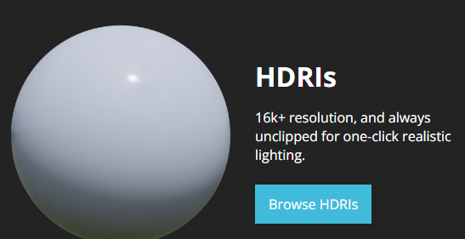

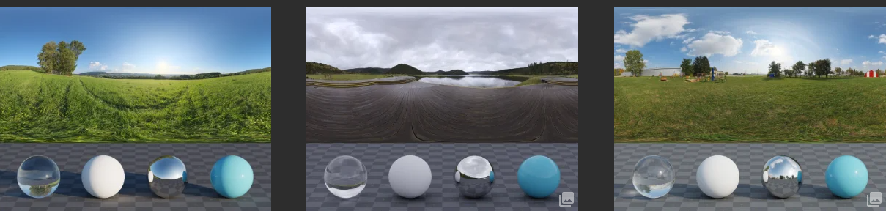

Vamos a elegir uno que nos interese. Nos vamos aquí abajo la descargamos como 2k

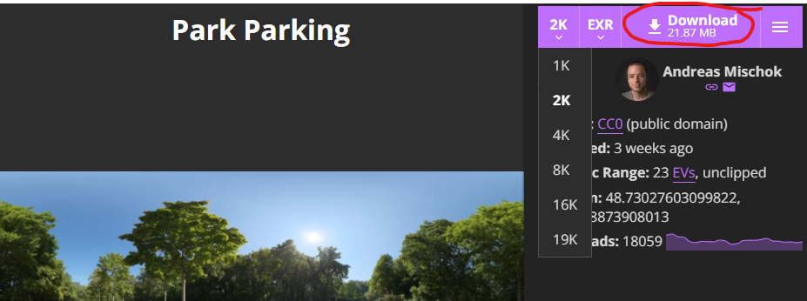

Ahora en descargas tendremos el archivo, con extensión exr.



Ahora lo que vamos a hacer es seleccionar esta bola del mundo que todavía no habíamos visto que básicamente es el entorno eso gris que veía al fondo es esto de aquí si le cambiamos el color y nos vamos al modo renderizado como veis se cambia

Si lo tuviésemos blanco pues iluminaría o si estuviésemos verdes pues iluminaría de color verde pues lo que queremos que me dé un color o una y más textura que sería esta de aquí queremos una environment dexter que es como una textura que engloba de forma esférica

Agregando el HDRI

Le damos a environment texture

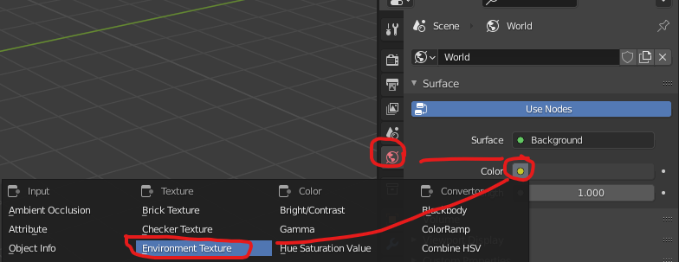

Le damos a open y seleccionamos HDRI que acabamos de descargar que es este de aquí le damos a abrir

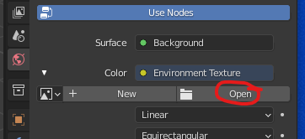

Buscamos el archivo exr y lo abrimos.

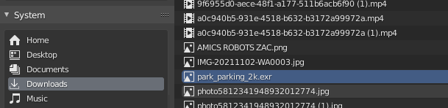

Veremos que ahora nuestro objeto está dentro de un entorno que lo ilumina como si estuviera ahí.

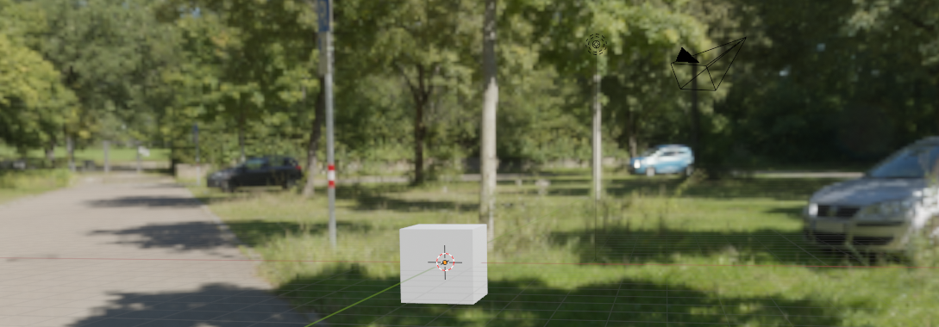

Si yo por ejemplo ahora añadiese una esfera y la aplicó a esta esfera un material súper metálico básicamente la llevo el metallic al máximo y el roughness se lo bajo

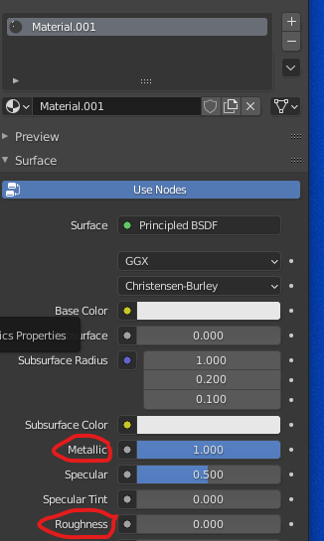

Si hacemos CBD y shade smooth se vería como una esfera perfecta y ahí veis todo lo que está reflejando. Ahora la esfera estaría reflejando perfectamente este entorno veis que se ve como una bola de disco porque se ven todas sus caras por separado.

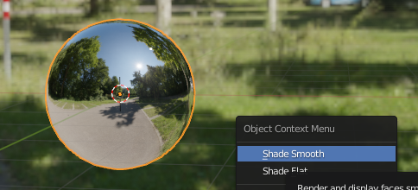

Esta sería una forma hiperrealista de iluminar nuestra escena

Podemos añadir una pared y preparar una escena un poco más compleja así que voy a hacer eso rápidamente y un truquillo también para poder manejar más a fondo nuestro hd rey sería y tampoco enseña cómo se hace abrir un nuevo panel simplemente arrastrando desde esta esquina nos vamos a donde pone shader editor aquí le damos la n para ocultar eso de ahí y aquí tenemos el editor de este material pero también podemos editar veamos a world y aquí tenemos nuestra imagen de hecho le puedo cambiar la intensidad de ese fondo se va a poner al 1 y si hemos activado el lado aunque hemos dicho al principio le damos a control t nos crea estos nuevos dos nodos que son básicamente la posición rotación y escala del fondo así que si yo roto el eje z puedo hacer que la luz venga desde otra parte

En este caso le voy a poner desde ahí y para cerrar este panel hacemos así y aquí no ha pasado nada ok

Animación

Crear una cámara

Lo siguiente va a ser crear una cámara ya tenemos iluminación ya tenemos texturas tenemos objetos falta la cámara.

shift>a y añadimos una nueva cámara que la tenemos aquí y nos la genera ahí en el centro

La podemos mover por ejemplo haciendo gx gz y subirla

Podemos darle al 0 para irnos a la cámara, pero como veis si intentamos movernos nos salimos de la cámara.

También podemos colocarla con la tecla n y variando los parámetros de posición y rotación

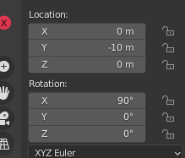

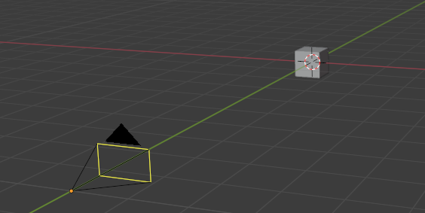

Mover la cámara con nosotros

Si le damos a la n le damos a view y lo que es camera to view. Ahora cuándo movamos la vista también se mueve nuestra cámara.

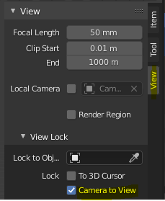

Configuración de la cámara

En la configuración de cámara le damos poner que queremos una distancia focal de 120 milímetros

Vamos a componer nuestra imagen de esta forma vale la animación que quiero que haga la cámara es muy simple simplemente quiero que haga una especie de órbita.

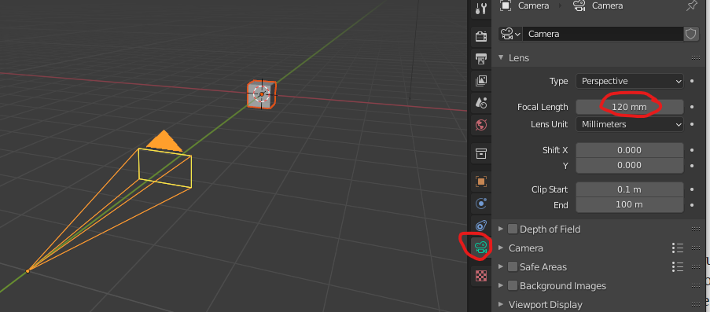

Insertar fotogramas clave

¿Qué es un fotograma clave o keyframe?

Un keyframe es en realidad una marca que guarda la posición, escala, rotación y opacidad de un objeto en un momento específico de la escena. Si creas más de dos keyframes con una variación de posición, escala, rotación y opacidad entre ellos, verás que automáticamente ocurrirá una animación

Si le damos al 0 nos ponemos en la vista la cámara, y veremos que si nos movemos, la cámara nos sigue.

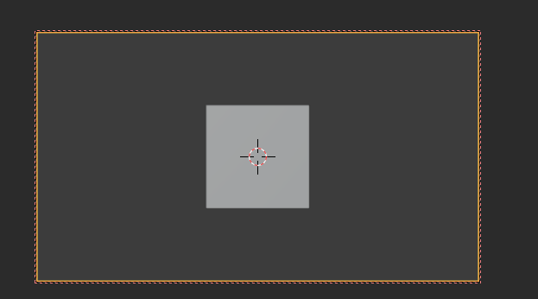

Lo que vamos a hacer para ello va a ser un aquí al primer fotograma le vamos a dar con nuestra cámara seleccionada aquí le damos a la i y esto nos va a insertar un keyframe un fotograma clave le vamos a localización y rotación

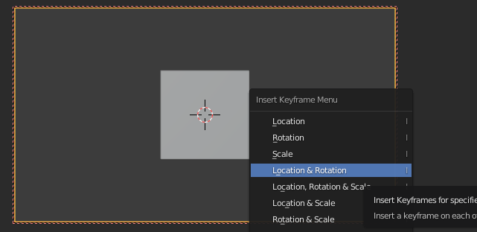

Vamos a avanzar 100 fotograma movemos un poquito la cámara e insertamos otro fotograma localización y rotación

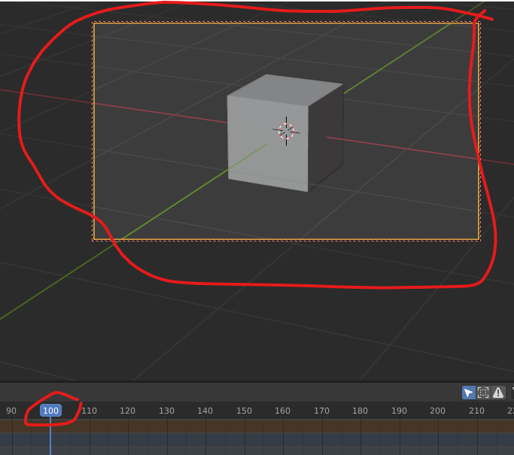

Si ahora le damos al play ya tendríamos nuestra animación hecha. Veréis que la animación no se detiene en el 100, por lo que la tendremos que parar nosotros.

Analicemos el timeline

Aquí vemos que el único objeto animado ha sido la cámara. De hecho, el cubo sigue en su sitio.

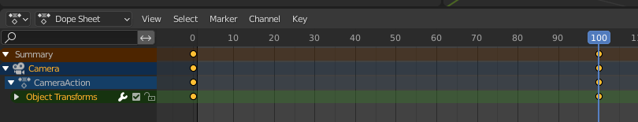

Si ampliamos podemos ver la siguiente información. Tenemos dos keyframes, en el 0 y en el 100. En medio, Blender calculará (extrapolará) todos los frames intermedios que conducirán al movimiento entre esas dos posiciones.

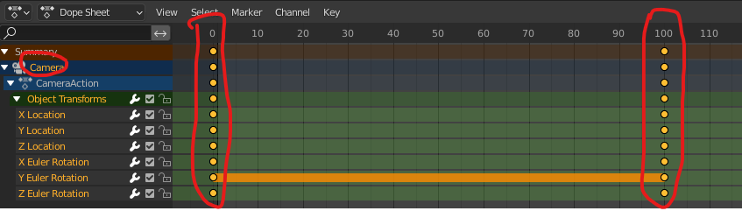

Animando el cubo

Ahora vamos a hacer que el cubo se haga más pequeño poco a poco. Para ello, en primer lugar, debemos seleccionar el cubo.

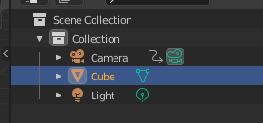

Veremos que el timeline en la parte inferior está vacío, pues no lo hemos animado todavía el cubo (solo habíamos animado la cámara).

El primer keyframe lo ponemos en el 100. En este caso, repetiremos los mismos pasos, pero ahora seleccionamos Posición, rotación y escala.

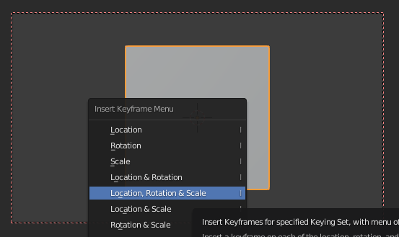

Luego nos posicionamos en el 160, escalamos el cubo y fijamos el segundo keyframe

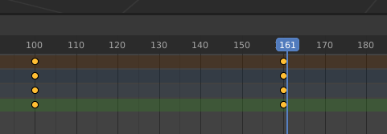

Al tener 160 frames:

En un video de 24 FPS nuestra animación durará: 160 / 24 = 6,67 s

Si fuera de 60 FPS, duraría 2,6 s

Si seleccionamos tanto la cámara como el cubo, veremos en el timeline ambos objetos, y sus correspondientes keyframes.



Enfoque y desenfoque

Lo que vamos a hacer es que nuestra cámara enfoque y desenfoque. Para ello nos vamos a donde pone cámara y donde pone de perfil de profundidad de campo y como veis automáticamente se ha desenfocado todo.

Podemos decirle que enfoque un objeto en concreto en este caso nuestro cepillo rojo y si le bajamos el stop el diafragma de la cámara que por ejemplo f1 pues este fondo se nos desenfoque vale, pero cómo podemos hacer que pase el enfoque de aquí allí a lo lejos pues lo vamos a hacer de una forma muy simple

Lo primero voy a desactivar en la m lo de que la cámara se quede ahí enlazada y lo que vamos a hacer va a ser crear un objeto vacío en ti que es este de aquí lo vamos a ver en el eje x y esta va a ser el punto de enfoque entonces le vamos a decir que en el fotograma 20 su posición sea junto a esta taza para que la cámara enfoque esta taza le damos a la y fotograma para la localización y el fotograma 80 lo va a mover allá al fondo hasta que esté a la altura de la segunda taza y la vamos a dar otro fotograma clave de localización.

Como veis ahora se mueve pues lo vamos hacer va a ser enlazar el enfoque de nuestra cámara a ese emitir a ese objeto vacío así que una vez más no vemos nuestra cámara voy a poner la priorización del material y le digo que el objeto que enfoque sea el empty que lo tenemos aquí en ti ha pasado ahora y como veis en este primer fotograma en el principio tenemos enfocado este mientras que ese no voy a hacer un poco más de acción para que lo veáis y al final enfoca al azul y al rojo lo desenfoque vale pues así es como se haría el [rack focus](https://es.wikipedia.org/wiki/Rack_focus) que sería el cambiar de enfoque.

Ya lo tenemos casi todo preparado para irnos a renderizar, pero primero tengo que ajustar como queremos renderizar esta imagen.

Renderizado

Renderizar es el proceso mediante el cual se crea un archivo de imagen o película definitivo a partir del diseño que estamos realizando.

Motor de renderizado

Para renderizar estamos usando el motor de renderizado eevee que es el más rápido, aunque también tendríamos el cicles que éste es más realista pero también lleva mucho más tiempo de renderizado

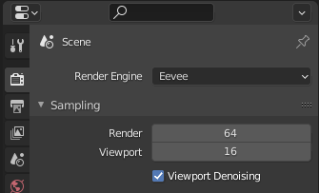

Parámetros de renderizado

Lo que vamos a hacer va a ser irnos a este segundo icono aquí tenemos el tamaño, los fotogramas, fotogramas por segundo, cuánto queremos que dure.

Vamos a configurar los siguientes parámetros

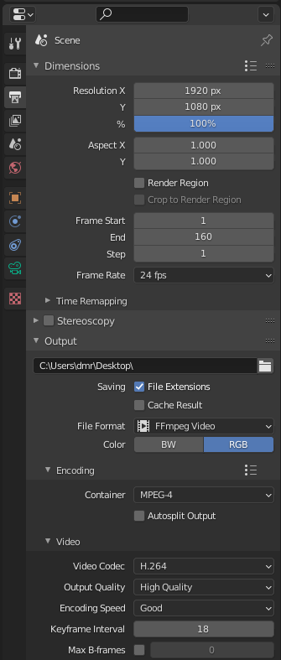

Resolución FullHD

Frame inicio y finalización

Ubicación del archivo guardado

Formato

Contenedor

Códec de video

Calidad

Renderizar animación

Por último, vamos a renderizar el vídeo. Aquí es cuando tendremos que esperar más o menos tiempo, en función de la duración del vídeo, calidad y la tasa de frames, entre otros factores.

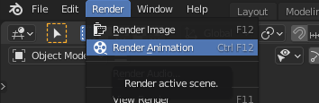

Agregar Bloom (resplandor)

tirar por ejemplo bloom que esto lo que hace es aplicar un pequeño destello en las partes que brillan más de nuestra imagen o en el caso de que tuviésemos un objeto con un material emisivo en este caso y añadir este cubo voy a aplicarle un nuevo material y ante dicho teníamos principal 10 10 pero tenemos un montón si le cojo una emisión emita una luz de color verde con una fuerza de 20 así se vería con el bloom activado y así desactivado es como ese pequeño resplandor.

En mi caso se lo voy a activar porque me gusta este resplandor que le saca a la taza a ese reflejo y luego pues si tenemos un movimiento de cámara más exageraba tiraríamos motion blur vamos a activar screen space reflections como veis nos va a activar pues réflex réflex no se habla lo que no hace es que las reflexiones de la luz o sea los reflejos sean más realistas así sería desactivado como veis esta taza no se está reflejando en el suelo pero si lo activo sí que lo que la refleja cambiaría un poquitín la luz y un par de cosas incluso añadiría un pequeño marco porque en la vida normal no se encuentra un suelo de madera pegado a una pared de este estilo pero bueno es básicamente un render de prueba y una vez que tengamos todo esto listo lo tenemos que hacer sería irnos a render y render animation y con eso ya estaría listo.

Partículas

Crearemos un árbol de navidad y crearemos un efecto de nieve para practicar los sistemas de partículas.



La simulación con sistemas de partículas permite obtener animaciones complejas de objetos que responden a fuerzas gravitatorias y acciones como las que produce el viento o un campo magnético. De esta forma podemos recrear lluvia, nieve, y otros.

Vista lateral del resultado

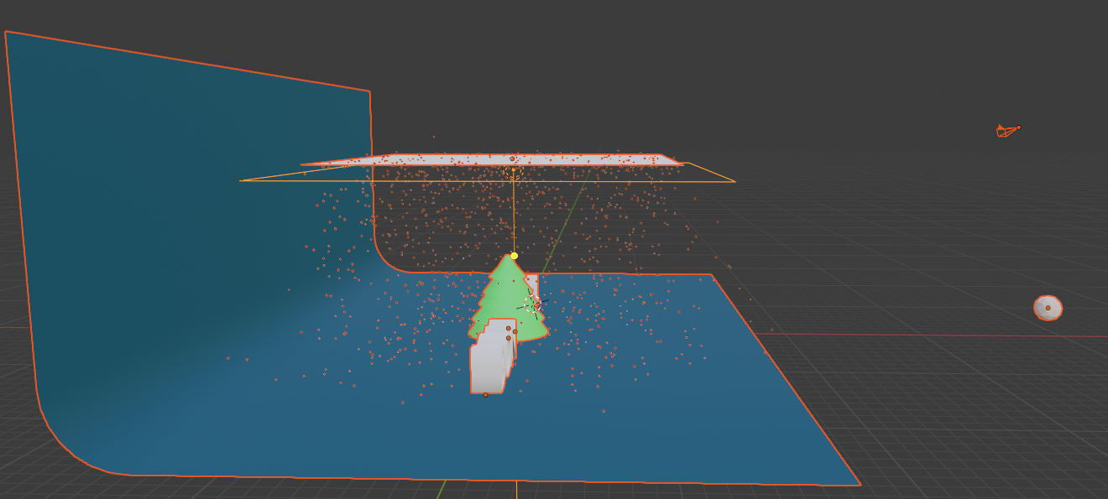

Crear el objeto que va a caer como si fuera un copo

El copo que vamos a crear es una icosfera y, a partir de ella se crearán múltiples copias.

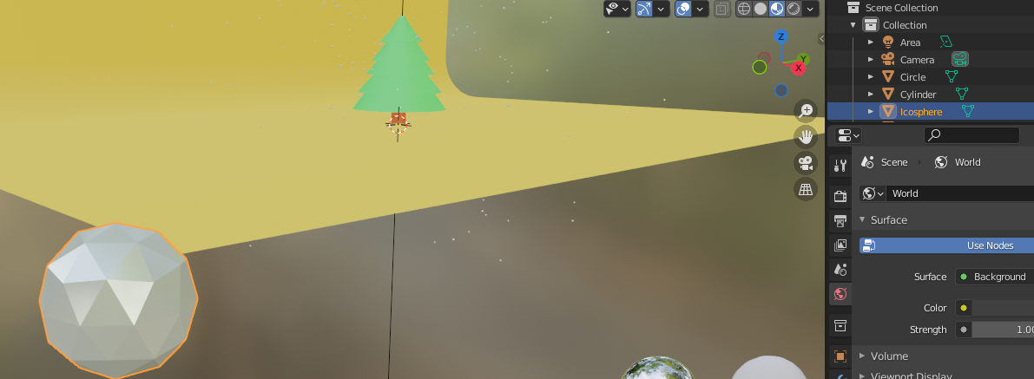

Colocamos una icosfera con shift a mesh

Con G nos la colocamos en un sitio que no vea la cámara, fuera de plano. Esto que véis es desde shading



Le damos material y color para que se vea. Vamos a crear un material nuevo y le vamos a cambiar el nombre a nieve.

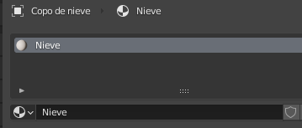

Le damos las características que queramos, que hagan que los copos se vean lo más similares posibles a la nieve real.

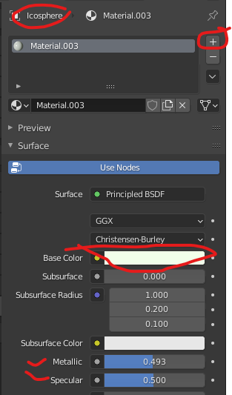

Crear un plano con emisiones

Shift+a plano, y colocamos un plano

Lo pondremos encima del árbol, pero que no salga en el plano de la cámara. con GZ lo movemos hacia arriba, para colocarlo sobre la escena.

Con S escalamos para que cubra toda la zona en la que queremos que nieve.

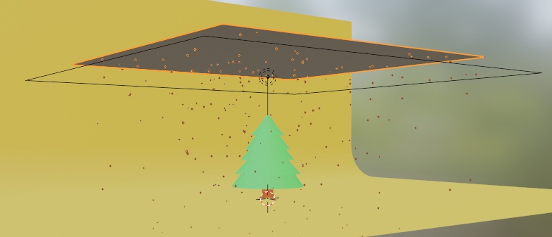

Al plano que lanza nieve le he cambiado el nombre para poder luego identificarlo más fácilmente.



Configuramos el plano para que emita partículas

Seleccionamos el plano generador de nieve



Le agregamos un particlesystem y configuramos los parámetros necesarios. Yo le he cambiado el nombre con F2 a partículas de nieve para identificarlo.

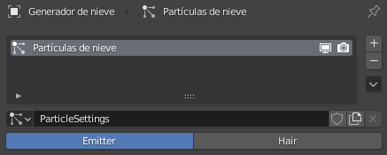

Configuramos los parámetros necesarios como número de copos, frames de inicio y fin y vida de los copos (cantidad de frames hasta que desaparecen).

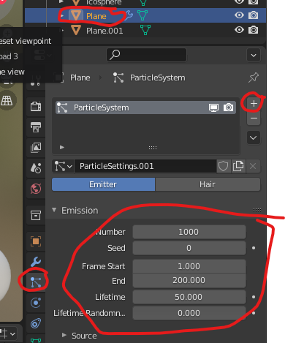

Podemos ver la animación (tecla espacio), y veremos el efecto creado. De todos modos, tal como está en el render final no aparecerían las partículas.

Cambiamos el tipo de emisión para emitir objetos

Por último,

Elegimos más abajo en render elegimos render as object

Revisamos que show emitter esté marcado

En el submenú object seleccionamos en instance object la icosfera que habíamos creado. De este modo, le estamos diciendo que cree todos los objetos a partir de este.

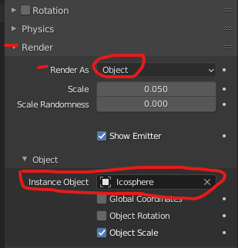

También cambiaremos velocity y physics para ajustar el comportamiento de los copos y que este sea más realista.

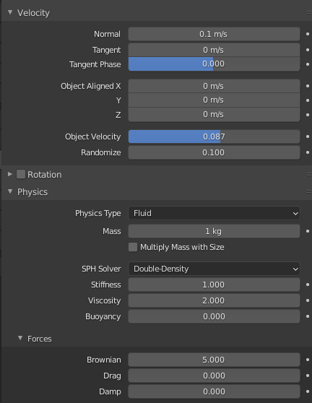

Volved a simular la animación y veréis que ya se comportan más como copos de nieve.

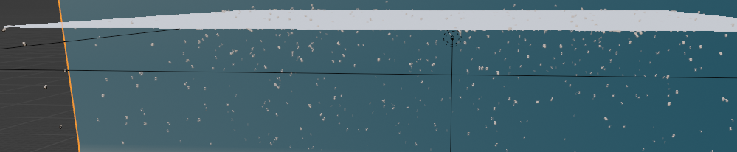

Colisiones y amortiguación

Al fondo hay que ponerle un modificador de colisión para que las partículas no lo atraviesen.

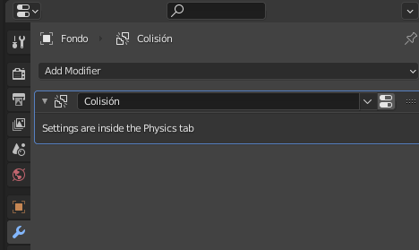

Veréis que los copos rebotan como si fueran canicas, esto se puede modificar. En Physics podéis cambiar el comportamiento para que amortigüe los copos al tocar el suelo.

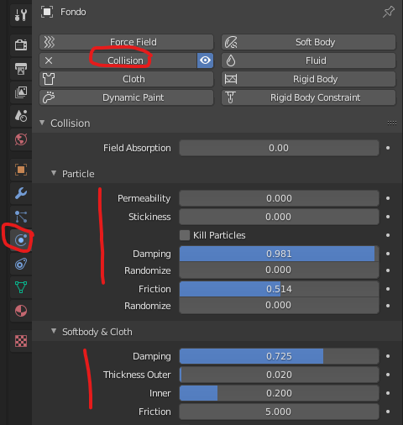

Ahora los copos ya no atraviesan el plano y no rebotan, sino que se quedan parados en el suelo.

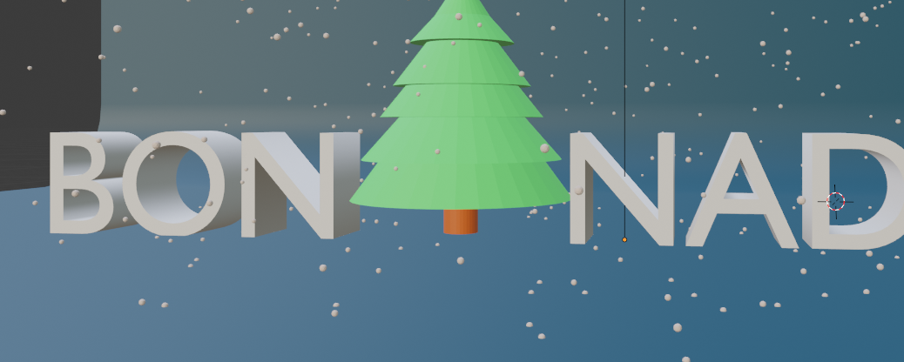

Luz iluminación

Vamos a colocar una luz sobre la escena a fin de iluminar correctamente todos los objetos.

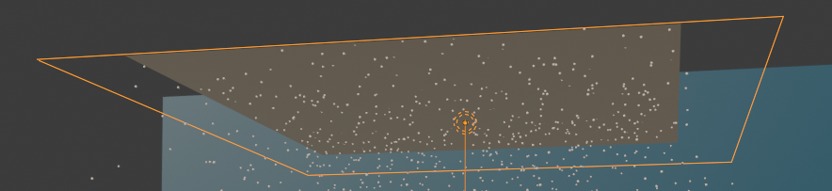

Insertar un a luz de área que esté justo encima de los objetos que queremos iluminar

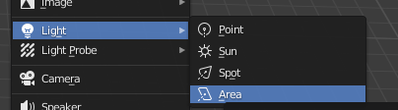

Propiedades de la luz. En mi caso le he puesto 1000 W de potencia y me ha parecido suficiente.

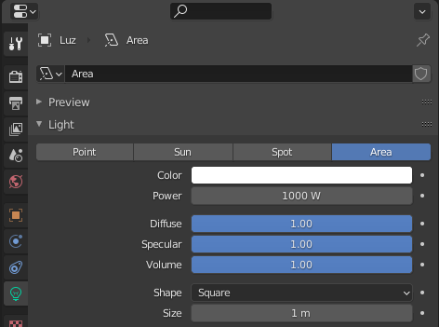

En mi caso he colocado la luz a 12 metros de altura, como referencia, por si lo queréis hacer así, y centrado en origen de coordenadas para la x y la y.

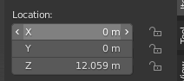

Cámara

La cámara la podéis poner donde queráis. Yo la he modificado a ojo y en una posición en la que se vea bien la escena.

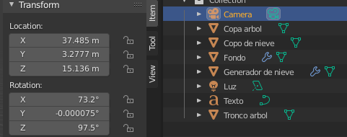

Escena final

Aquí podéis ver un resumen de cómo queda la escena, con todos los elementos.

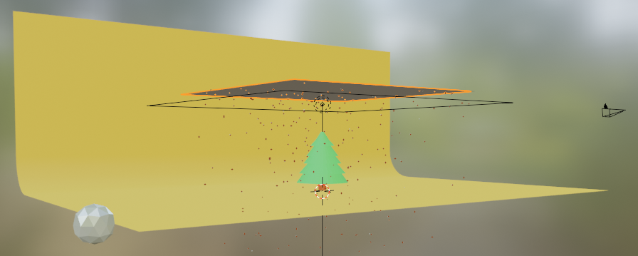

Copo de nieve

Árbol

Cámara

Plano emisor de la nieve

Luz que ilumina la escena

Fondo

Render final

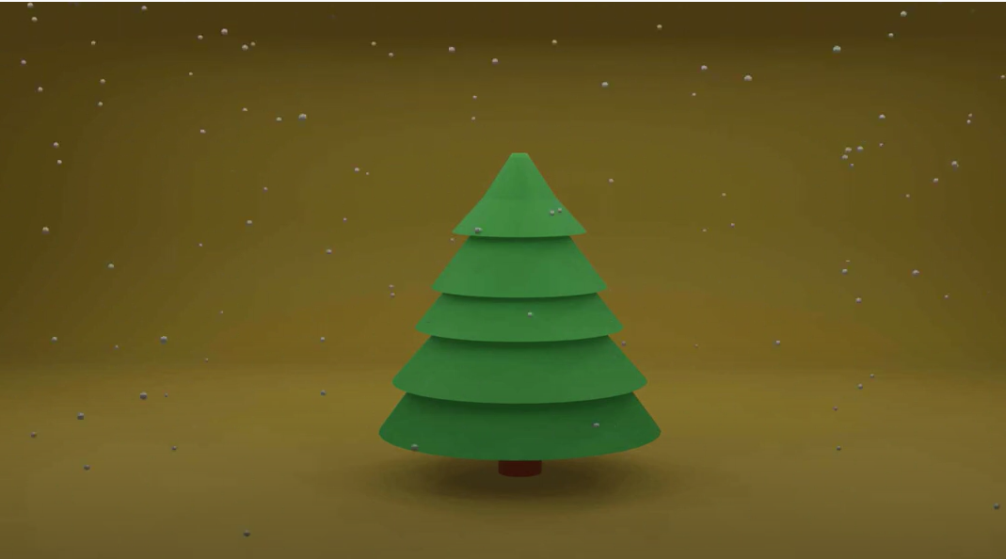

Animación con esqueleto

Inicio

Para animar nuestro personaje tendremos que dotarle, además del modelo, de un esqueleto. Al mover los huesos de este esqueleto, el modelo se moverá acorde a ellos.

Crear un hueso

Con shift+a vamos a abrir el menú y vamos a crear el primer hueso en modo objeto.

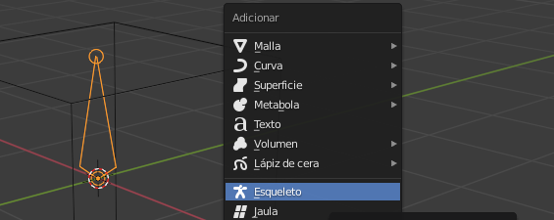

El hueso ahora no lo veremos porque está dentro de mi figura. Vamos a activar esta opción para que se vea siempre por delante del personaje, aunque no lo está realmente.

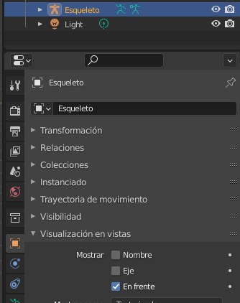

Desde la vista frontal con el hueso seleccionado y la tecla s lo vamos a escalar hasta que tenga el tamaño del cuerpo

Columna vertebral

Ahora para editar el hueso hay que entrar en el edit mode. Lo que quiero es hacer lo que sería la columna vertebral así que vamos a seleccionar el hueso y CBD le vamos a dar a subdivide por defecto sólo se subdivide una vez

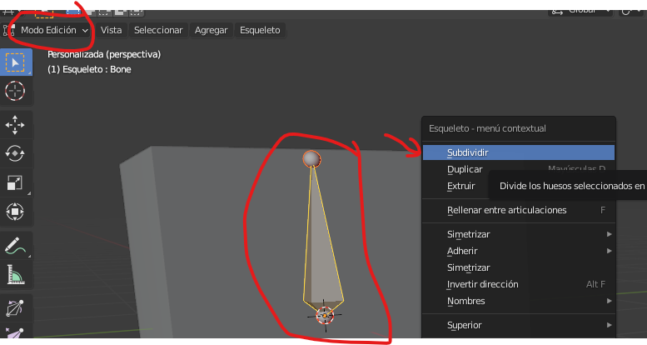

Aquí abajo podemos cambiar el número de subdivisiones en total le vamos a dejar tres huesos para el cuerpo. O sea, le metemos dos subdivisiones desde la vista frontal pulsando 1 del teclado numérico

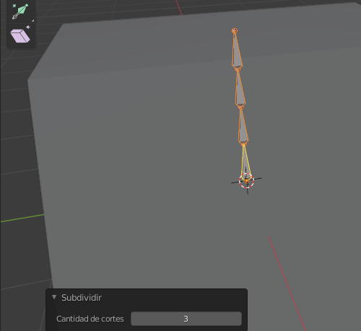



Cadera

vamos a seleccionar el circulito debajo del hueso y le vamos a dar a la para escribir el hueso y sacarlo que sería la cadera con la G lo movemos y con R lo rotamos yo lo coloca donde más o menos iría la cadera para que luego todo funciona lo mejor posible

Pierna

De esa cadera vamos a sacar la pierna igual que antes seleccionamos el circulito y con la E extremos para que tenga rodilla necesitamos otro hueso más así que como ante CBD encima del hueso y los dividimos una vez desde la vista lateral pulsando el 3 del teclado numérico de coloco los huesos siguiendo un poco mejor la forma del personaje hacer con la tecla G o las flechitas

Vamos a duplicar los huesos del lado izquierdo, pero para que funcione correctamente se tienen que renombrar en este caso nos sirve esta opción automática 11seleccionamos el hueso pulsamos CBD encima y dentro de names pulsamos en auto name let bright

Se hace lo mismo con los tres huesos y hecho esto lo seleccionamos pulsamos CBD encima y le damos a la opción de simetría y ahí lo tenemos le toca un poco el hueso de la columna que creo que está un poco bajo y ya nos queda duplicar el hueso de arriba con sic depara el cristal y duplicar el hueso del medio para poder mover la mochila también esto no tiene que ver con eltuto pero lo voy a poner rápidamente al otro lado por si me está molestando con los cuadrados que salen ahí a veces

Terminar

ya tenemos todos los huesos necesarios así que vamos a salir del edit mode con tab al offset mount y lo que hacemos es seleccionar todas las partes del personaje primero manteniendo la tecla shift pulsada y por último seleccionamos los huesos.

A continuación, pulsamos Ctrl+P y elegimos esta opción para unir los huesos al personaje de forma automática para comprobar que no ha funcionado seleccionamos los huesos en esta esquina le damos a la opción pose mode donde podemos mover los huesos para apoyar a nuestro personaje

Comprobamos que todo funciona[Música]y ahora vamos a mejorar un par de cosas para que nuestro rey funciones aún mejor

Cambiamos del modo pose al edit mode seleccionamos el hueso de la mochila y luego el de la espalda. El orden es importante una vez seleccionado pulsamos Ctrl+P y le damos aquí offset así cuando movamos ese huevo ese huevo ese huevo y así cuando movamos ese hueso la mochila lo seguirá y con el cristal podemos hacer lo mismo.

Primero seleccionamos el hueso del cristal y luego el hueso de la cabeza lo ponemos todo un poco para asegurarnos de que funcione bien y para volver atrás pulso ctrl+z obviamente todos los ríos tienen un límite y si hacéis los movimientos muy extremos se os va a romper, pero la verdad que me ha quedado bastante bien y creo que soporta posturas extremas ya podemos mover todas las partes del personaje

Mover todo el personaje

Necesitamos un último hueso que nos permita moverlo todo a la vez así que volvemos a edit mode con la parte de abajo del hueso seleccionada pulsamos la E para extruir un nuevo hueso y lo colocamos por aquí.

Ahora lo tenemos que conectar así que primero seleccionamos el hueso de la columna y luego el del suelo pulsamos Ctrl+P y le damos a keep offset. Como veis ya está conectado así que ahora hacemos lo mismo con los huesos de la cadera recordad desde el edit mode primero seleccionamos el hueso de la cadera y después el del suelo pulsamos Ctrl+P y tipo offset desde el pose mode comprobamos que funciona volvemos edit mode y hacemos exactamente lo mismo con el hueso de la otra cadera y ya tenemos nuestro gris completo listo para ser animado.

Animación

Ahora os voy a enseñar una pequeña introducción de cómo funciona la línea de tiempo y cómo crear fotogramas clave antes de enseñar cómo animar al personaje corriendo

Voy aponer un ejemplo con el hueso que mueve todo el personaje con este seleccionado situado en el fotograma 1 vamos a pulsar la I y le damos a la opción location rotation and scale para crear un fotograma.

Como veis se no crea este puntito amarillo es una clave que nos guarda la posición la rotación y la escala actual del hueso que tenemos seleccionado y ahora si nos vamos al fotograma 80 por ejemplo desplazamos el personaje y le creamos otro aquí como antes estaremos guardando esa posición y

Si le damos al play vemos cómo el personaje va de una a otra esto funciona igual con todos voy a crear un aquí con todos los huesos seleccionados para que me guarde la pose completa del personaje quieto en el fotograma 1 y en el timeline vamos creando keys por cada movimiento que hacemos.